Roma, 17 novembre 2009
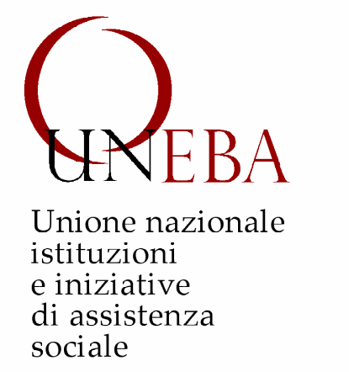

A Tutti gli
ASSOCIATI UNEBA LAZIO

LL.SS.

Prot. 101/09

Oggetto: incontro di aggiornamento e di programmazione attività.

L’UNEBA Lazio ha organizzato per mercoledì 2 Dicembre p.v. dalle ore 15.00 alle ore 17.00 presso la Sede Nazionale UNEBA in Roma - Via Mirandola, 15 – c/o Istituto Gianelli – un incontro di aggiornamento con ingresso gratuito, durante il quale saranno trattati i seguenti argomenti:

- Presentazione UNEBA Lazio;
- Novità d’interesse nel settore socio-assistenziale;
- Proposte di attività degli Associati Lazio per l’anno 2010.

E’ stato invitato all’incontro anche il nostro Presidente Maurizio Giordano.

Chi fosse interessato a partecipare all’incontro potrà prenotarsi inviando una email all’indirizzo info.lazio@uneba.org oppure telefonando al numero 06.59.43.091 presso la Segreteria Nazionale Uneba.

Confidando nella Vostra presenza si porgono cordiali saluti.

Il Commissario UNEBA Lazio
Alessandro Baccelli

Come raggiungerci:

Dalla STAZIONE TERMINI:
prendere la Metro A - direzione anagnina - scendere alla fermata PONTELUNGO (5 fermate). Proseguire per VIA GELA - Piazza RAGUSA e poi VIA MIRANDOLA;
oppure linea autobus n.16 - direzione Costamagna fermata Piazza Ragusa.

00182 Roma – Via Mirandola, 15 – Tel. 06.59.43.091 – Fax 06.59.60.23.03
e-mail: info@uneba.it – sito internet: www.uneba.org

